

Отделение наук о Земле РАН

2 апреля 2017 г.

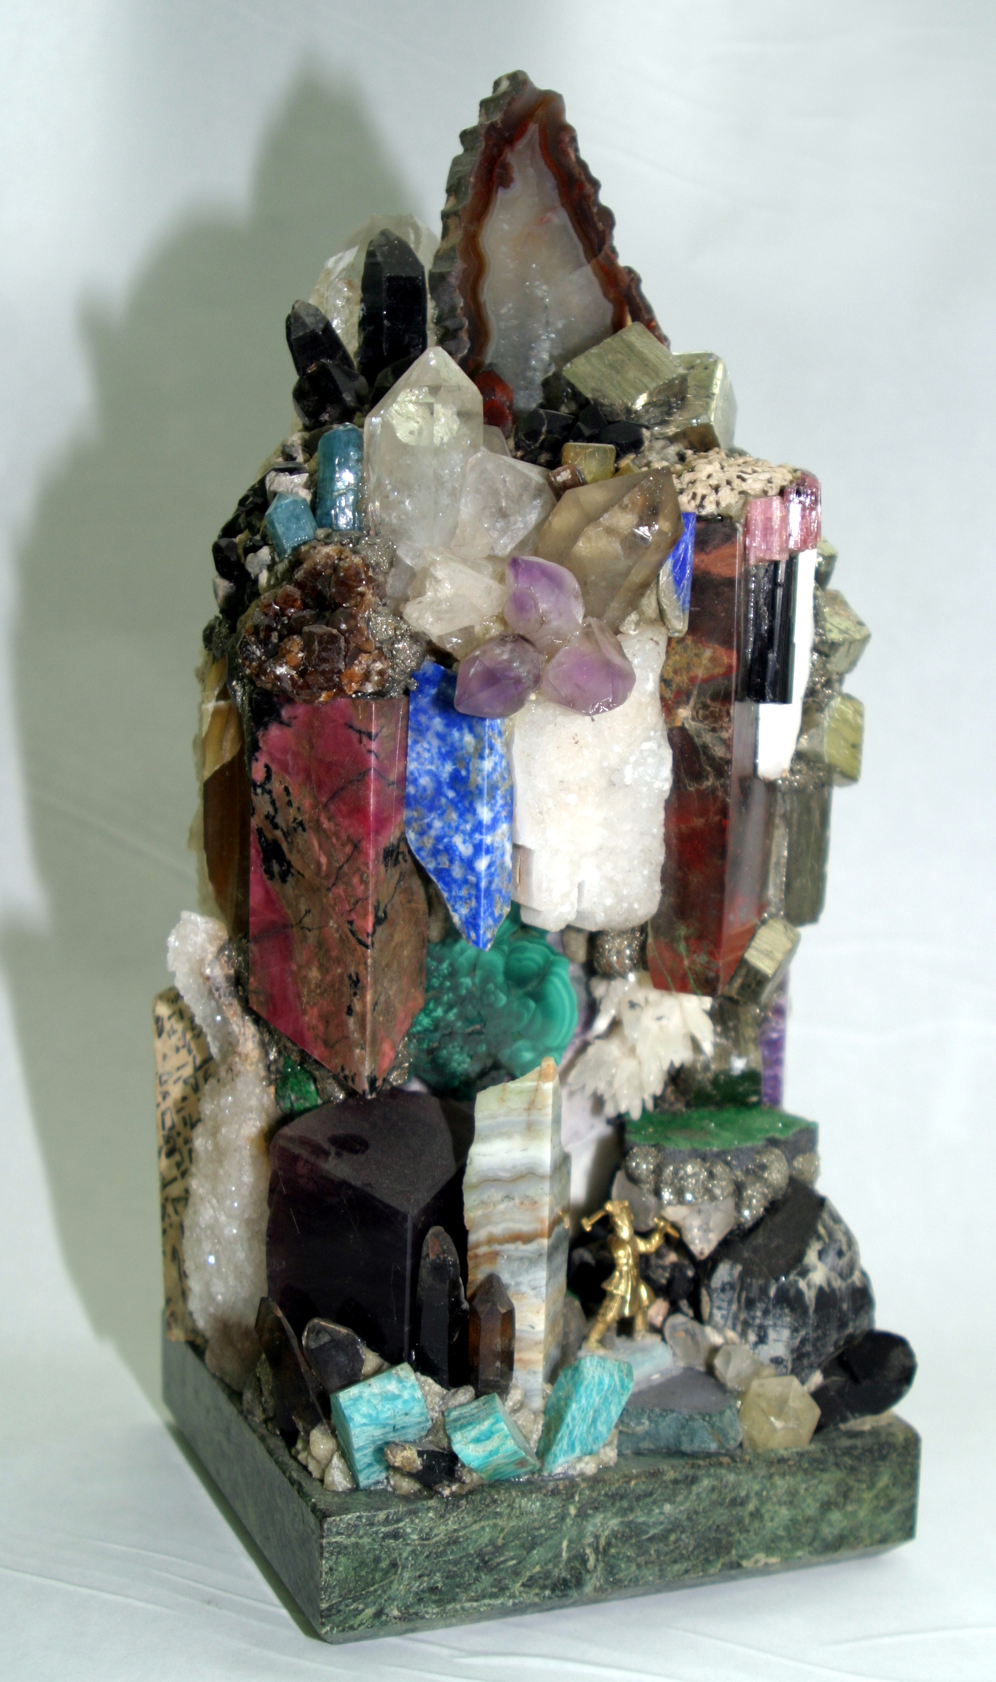
ДОРОГИЕ КОЛЛЕГИ!

Отделение наук о Земле РАН
сердечно поздравляет Вас с профессиональным праздником – Днем геолога!
Искренне желаем Вам
творческих успехов, неиссякаемой энергии, новых маршрутов и открытий, крепкого здоровья и оптимизма.


Академик-секретарь Отделения
наук о Земле РАН
академик РАН А.О. Глико

аппарат ОНЗ РАН

